10. aktivnost: PROIZVODNI PROCES
-trajanje aktivnosti: 1- 2 sata
Tijekom ove aktivnosti učenici promatraju sličice na kojima je prikazan proizvodni proces u tvornici čokolade. Potrebno je izrezati sliku u manje dijelove kako bi učenicima pripremili slagalicu. Učenici promatrajući i čitajući opis uz sličicu, pokušavaju posložiti redoslijed radnih operacija tijekom proizvodnje. U prilogu je jedan način na koji možete izrezati slagalicu.
Ukoliko učitelj želi, može pronaći i jednostavniji proizvodni proces. Ja sam se odlučila na ovaj složeniji jer tijekom rada učenici čitaju složenije rečenice razumijevajući stručnu terminologiju i logiku tehnološkog procesa. Provjeravajući točnost, vježbaju usmeno izražavanje upotrebljavajući stručne izraze.
Gotov rad slaže se u traku i lijepi. Traku je potrebno nekoliko puta presaviti kako bi se mogla složiti u knjigu ili lapbook.
Uz ovu aktivnost zgodno je, na početku, učenicima dati da kušaju sirova kakao zrna.

Primjer kakao zrna, osušenih i izlomljenih u sitne komadiće.

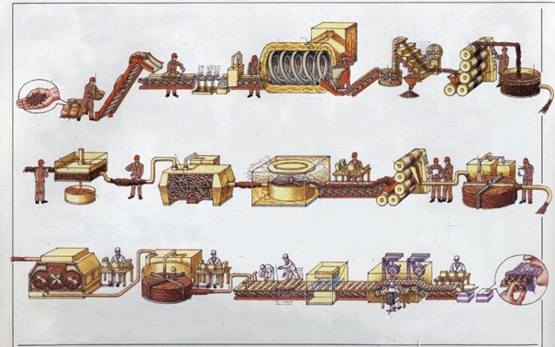
Prikaz proizvodnog procesa (bez teksta).

PRŽENJEM na vrućem suhom zraku u rotirajućem cilindru zrna počinju mijenjati okus i boju, gube kiselost i trpkost i postaju prepoznatljivo smeđa.

Stiže nova pošiljka kakao zrna.
Zrna treba RAZVRSTATI prema sorti, kvaliteti i zemlji porijekla.

Usitnjeni komadići se melju i lagano zagrijavaju dok ne postanu tekuća masa.

S raznim sitima, ventilatorima, magnetima i skenerima zrna treba OČISTITI od zemlje, lišća ,grančica ili komada stakla ili metala.

Sad zrna treba usitniti u komadiće. DROBLJENJEM se odvaja i tanka ljuskica.

Tekuća masa se prešom pritišće, pritiskanjem se i zagrijava i polako se istiskuje višak masnoće - kakao maslac. On se skuplja ispod u posudu.

Zatim VALJATI, provlačiti kroz valjke, i MIJEŠATI, dok se svi sastojci ne stope i povežu u glatku masu bez grudica.

Masi sad treba postepeno i na određenoj temperaturi DODAVATI i dugo miješati kakao prah, kakao maslac, mlijeko (u prahu), šećer, malo vanilije i lecitin. Suvišnu vlagu treba ispariti.

Kad se ohladila i skrutnula može se ZAMOTATI.

Masu sad treba miješajući postepeno HLADITI jer ne smiju se neki dijelovi zgrudati ili ohladiti prije pa pasti na dno. U tijeku ove faze mogu se dodati npr.lješnjaci, grožđice, keks.

I još MIJEŠATI, fino polako, sa puno tankih žica za miješanje, sve dok masa ne postane ujednačena, topiva, glatka i sjajna. Istovremeno se miješanjem stapaju i razvijaju okusi. To miješanje koje se stručno zove končiranje može trajati od nekoliko sati do tri dana.

Dok se nije posve ohladila i skrutnula, čokolada treba ULITI u kalupe.

Zamotane čokolade mogu se PAKIRATI u kutije za transport.
Sad je spremna za distribuciju u trgovine i za nas.

Primjeri jednostavnije sheme proizvodnog procesa

